**МИНОБРНАУКИ РОССИИ**

**Санкт-Петербургский государственный**

**электротехнический университет**

**«ЛЭТИ» им. В.И. Ульянова (Ленина)**

**Кафедра САПР.**

отчет

**по лабораторной работе №5**

**по дисциплине «Информатика»**

Тема: «Работа с системными инструментами ОС».

|  |  |  |
| --- | --- | --- |
| Студентка гр. 1309 |  | Ищенко Д.О. |
| Преподаватель |  | Горячев В.А. |

Санкт-Петербург

2021

Оглавление

Формулировка задания. 3

Контрольный пример. 3

Математическая постановка задачи. 4

Способ внутреннего хранения данных. 5

Способ реализации ввода-вывода. 5

Блок-схема. 6

Текст программы. 6

Результаты работы программы. 9

Вывод. 10

# Формулировка задания.

1. Просмотр параметров конфигурации компьютера с помощью командной строки.
   1. Открыть командную строку (или через главное меню или вводом в строке поиска команды CMD)
   2. С помощью команды HELP получиться список имеющих команд.
   3. Найти в этом списке команды, работающие с файловой системой
   4. Найти команду, которая покажет, сколько логических дисков есть в системе. Помните: у каждой команду есть своя справочная система (HELP).
   5. Просмотреть список исполняемых файлов в каталоге C:\Windows\System32.
   6. Очистить окно командной строки (Интернет вам в помощь).
2. Работа с графическими утилитами
   1. С помощью Интернет найти утилиту, предоставляющую информацию о текущей загруженности ресурсов (оперативная память и т.д.). Зафиксировать, какие ресурсы она показывает и какие значения имеются на данный момент.
   2. Найти инструмент, показывающий физические диски и наличие на них логических дисков.
   3. С помощью файлового менеджера определить, какая файловая система установлена на диске С:.
   4. Найти инструмент, выполняющий просмотр произошедших в системе событий.
   5. Найти инструмент, позволяющий записывать последовательность выполняемых на экране событий и сделать маленький «видеоролик» о ваших действиях.
   6. Найти инструмент, показывающий им вашего компьютера.
   7. Запустить со строки ввода инструмент MMC.EXE. Найти способ добавить в него новый функционал, выбрать из списка любой понятный инструмент, показать, что он подключен.
   8. Через инструмент «Параметры» просмотреть настройку языковых параметров.
3. Работа с командной строкой Power-Shell
   1. Запустить оболочку PowerShell.
   2. Попробовать выполнять любую из команд, которую вы выполняли в первом пункте, сделать выводы.
   3. Получить список всех доступных команд командой Get-Command.
   4. Получить список команд, начинающихся со слов «Get-». Узнать, как это сделать с помощью команды «Get-Help».
   5. Сделать вывод об отличиях интерфейса командной строки и PowerShell.

# Ход выполнения работы.

1. A) запустить командную строку можно вызвав окно Run через клавиши win + r (рис. 1), либо найти cmd в поисковике windows и открыть (enter – для открытия с правами пользователя, ctrl + shift + enter – для открытия с правами администратора). После этих действий откроется окно командной строки (рис. 2)

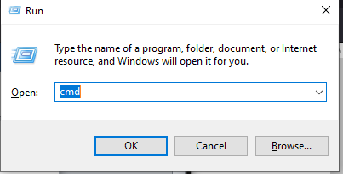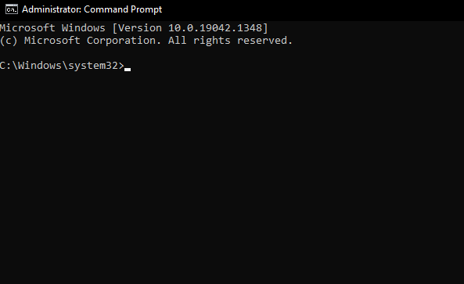

рис. 1

рис. 2

B) чтобы получить список доступных команд воспользуемся командой help (рис. 3).

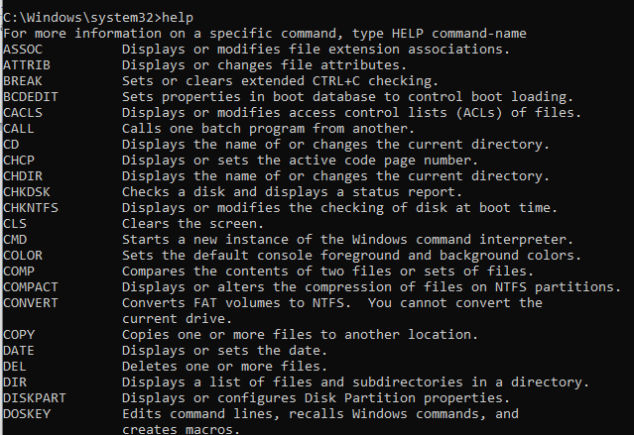

рис. 3

C) многие из этих команд, такие как cd, mkdir, ls, pwd, rm, cp, mv… работают с файловой системой

D) Для просмотров логических дисков системы воспользуемся командой disk volume утилиты diskapart (рис. 4).

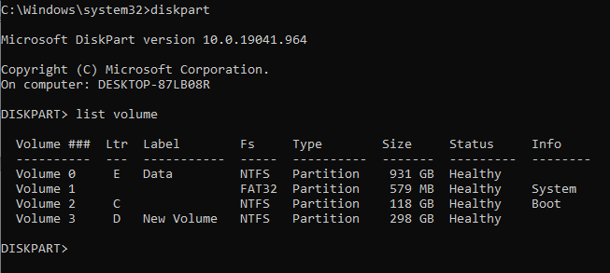

рис. 4

E) чтобы получить список исполняемых файлов воспользуемся коммандой dir с указанием расширения файлов exe (риc. 5)

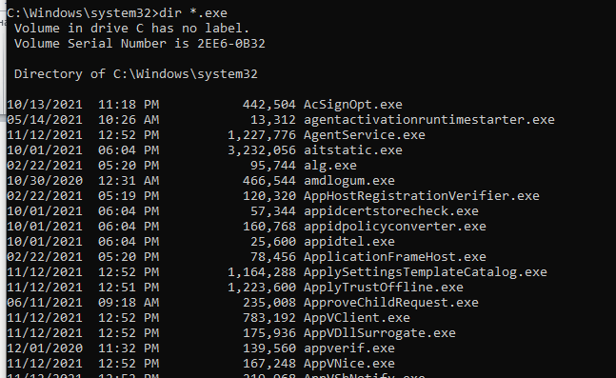

рис. 5

F) для очистки окна cmd нужно воспользоваться командой cls

2. A)

# Вывод.

В ходе выполнения лабораторной работы была написана программа, решающая поставленную задачу. Во время её разработки были получены практические навыки работы с различными конструкциями языка с++, такими как инструменты взаимодействия с файлами, использование циклов с предусловием. А также был получен навык нахождения переходного коэффициента последовательности.